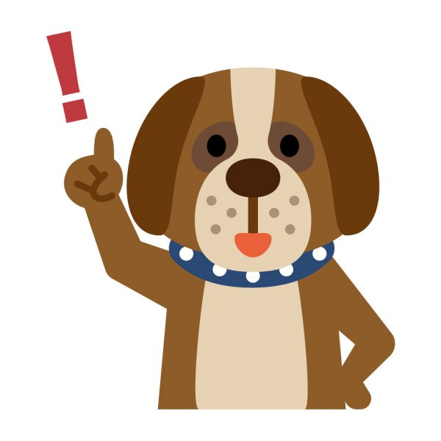
Regler HUND
Før og under svømming:
- Alle hunder skal vaskes grundig før de går i vannet og hunder i røyt skal gres før de kommer i hallen.
- Det er ikke tillatt å fôre/gi godbiter inne i hallen.
- Det er kun tillatt å bruke hundeleker som flyter. Tennisballer eller andre leker som kan punkteres er ikke regnet som flyteleke. Leker som synker i bassenget kan medføre tetting og stans av anlegget.
- Fjern hundemøkk – bruk gjerne greip og kast i trillebår så sparer vi plast.
- Hunder som ikke er i vannet, skal være i bånd.
- Pass på tiden, det kommer noen etter deg.
Etter svømming:
- Svabre gulvene grundig etter økten.
- Meld fra hvis utstyr blir ødelagt og sett alt tilbake på anvist plass.

Regler HEST
Hester som svømmer for første gang SKAL ha opplæring av godkjent person.
Før og under svømming:
- Alle hester skal vaskes grundig samt renses høver på før de går i vannet.
- Det er ikke tillatt å fôre/gi kraftfor eller godbiter av pelletsform inne i hallen.
- Fjern hestemøkk umiddelbart både på land, i vann og ellers på eiendommen.
- Pass på tiden, det kommer noen etter deg.
Etter svømming:
- Svabre gulvene grundig etter økten.
- Meld fra hvis utstyr blir ødelagt og sett alt tilbake på anvist plass.
